登陆说明
VPN的英文全称是“Virtual Private Network”，即“虚拟专用网络”。
网络中心针对“电信用户”、“网通用户”和“教育网用户”分别开通了SSL VPN功能，可以实现远程访问校内资源，使校园网用户可以从全球任何地点访问校内资源，实现远程办公和教学。
电信用户：打开浏览器，在地址栏键入：https://61.150.47.13/
- 出现以下页面：
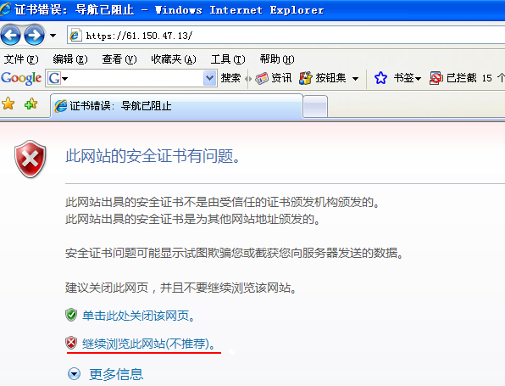
- 点击划红线的那个选项，继续浏览此网站，进入此页面：
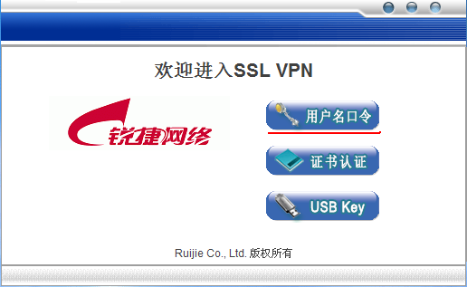
- 点击划红线的那个选项，用户名和口令：
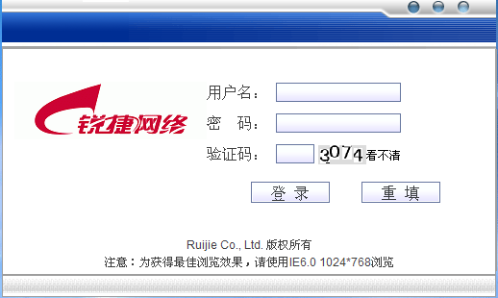
- 键入在学校开通的VPN认证账号。如果没有VPN账号，请按照以下步骤操作：
- 访问mail.nwsuaf.edu.cn先自注册一个学校的邮件账号；
- 凭证件（工作证或学生证）在西农校区团委楼或网络中心审核开通此邮件帐号；
- 因为学校邮件帐号与学校办公区楼宇上网认证帐号采用统一的数据库，用户凭审核好的邮件帐号在办公区通过“ruijie上网客户端”认证一次，认证成功即可；
- 如果用户是在2008年10月15日以前完成以上①②③步骤的，VPN账号已经开通，也就是用户在办公区的上网认证帐号；如果在2008年10月15日以后才申请的帐号，在完成以上①②③步骤后，请致电87082233，开通VPN账号。
注意：账号不能在办公区和家中同时在线使用。以hgq用户为例：
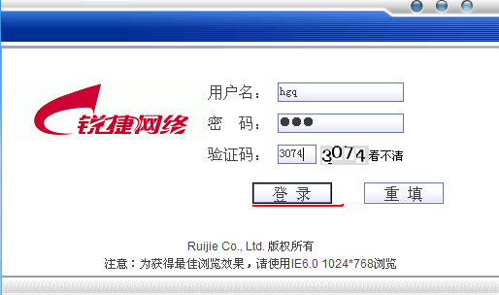
- 点击登陆，登陆进学校的VPN。对应首次使用VPN的用户，会弹出需要安装“SSL VPN客户端”的小窗口，如下图所示。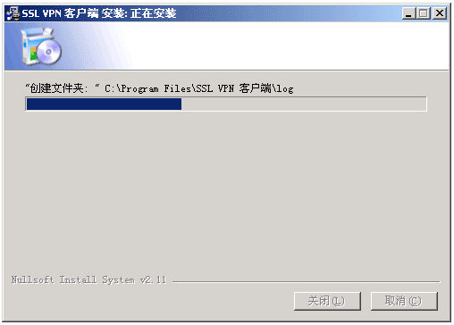
对于本机防火墙如果有拦截提示，请放行。安装完毕，可以通过点击“开始”—“程序”，查看“SSL VPN客户端”是否正常安装，如下图。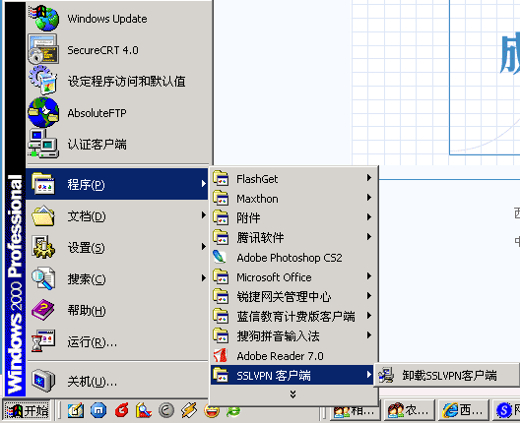
正常登陆后可以看见我们提供的子网资源列表，如下图。
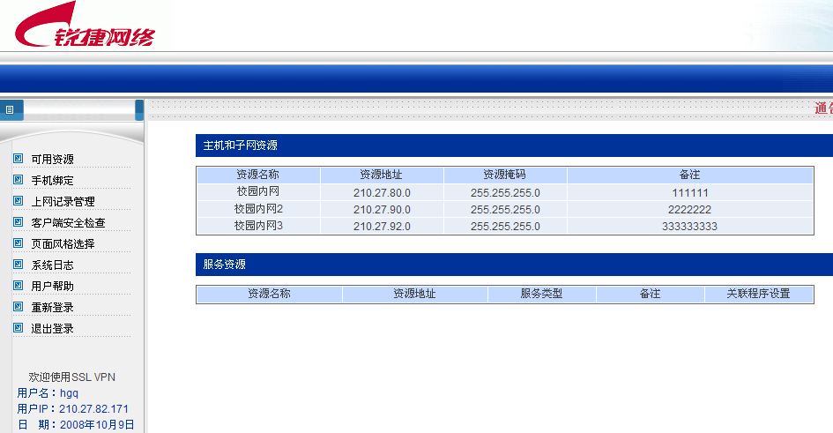
注意：请最小化此窗口，勿关闭此窗口或在此窗口点击新的链接地址，以免关闭已建立好的安全隧道。在访问资源时，请另外打开浏览器窗口，如：访问图书馆的资源数据库时，首先新开一个浏览器窗口，再在地址栏键入http://lib.nwsuaf.edu.cn，通过图书馆网站提供的各个数据库链接地址进行访问。

- 如果浏览器上方弹出需要安装“福建星网锐捷网络有限公司”的“SSLVPN上网记录管理控件”，点击该提示条，“运行ActiveX控件”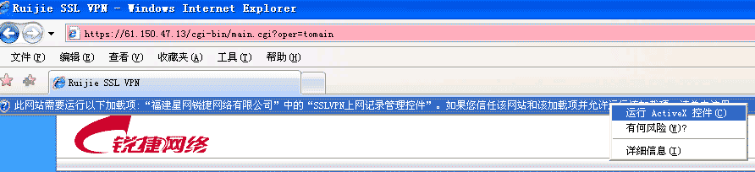
- 对于浏览器弹出的如下安全警告，点击“运行”
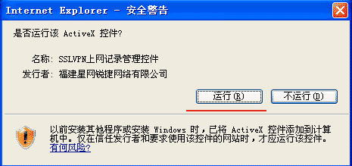

8. 在IE浏览器中可以键入学校的网址：http://www.nwsuaf.edu.cn进行访问。
